# GIT

1. clone代码
   * 1. 选择clone
     2. 选择分支（Switch/checkout）
     3. Pull拉取代码
2. 提交代码
   * 1. 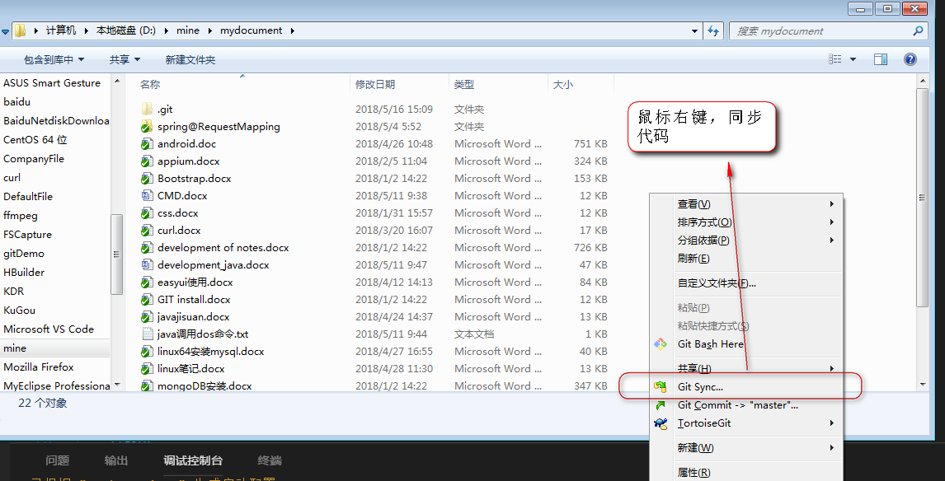
     2. 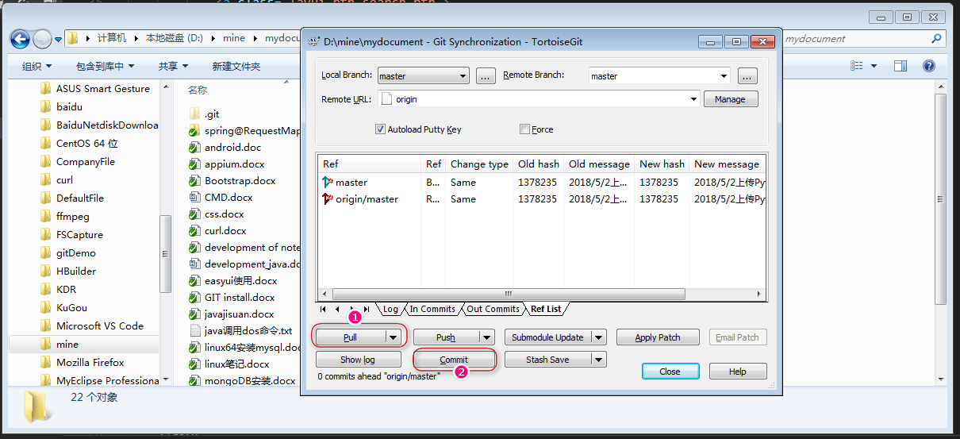
     3. 